**स्टेटिस्टिक्स फॉर डाटा साइंस - 1**

**प्रो. उषा मोहन**

**प्रबंधन अध्ययन विभाग**

**भारतीय प्रौद्योगिकी संस्थान, मद्रास**

**लैक्चर -09**

**ट्यूटोररयल-3**

**(स्लाइड समय देखें: 00:14)**

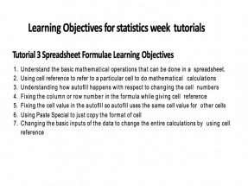

**(स्लाइड समय देखें: 00:17)**

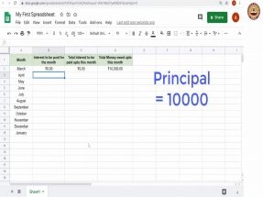

**हमने इस मॉड्यूल के पिछले वीडियो में स्प्रेडशीट को फॉर्मेट किया था। अब हमने वह डाटा यहाँ से हटा दिया है। हम उन सेल को फ़िल करने के बेहतर तरीकों पर गौर करेंगे। पहले, हमने इसे अपने खुद के कैल्क्युलेशन से फ़िल किया था। लेकिन इस बार हम गणना करने के लिए स्प्रेडशीट सॉफ़्टवेयर से काम लेंगे।**

**यहाँ हमे प्रारंभिक प्रविष्टि (initial entry) मार्च के महीने में करनी होगी, जहां कोई ब्याज नहीं है। यहाँ कुल ब्याज शून्य (0) होगा और जैसा की आप देख सकते हैं की मूल राशि जो दस हज़ार (10,000) रुपये है वह इस मार्च के महीने तक का हमे देय बकाया है। फोर्मेटिंग (स्वरूपण) के बाद रुपये का सिम्बल (प्रतीक) यहाँ अपने आप जुड़ जाएगा ।**

**(स्लाइड समय देखें: 01:18)**

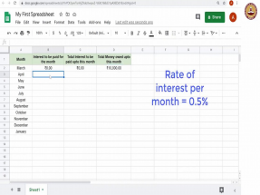

**अब, अगले सेल मे हमें यहाँ अप्रैल महीने के लिए ब्याज इनपुट करना होगा। हम जानते हैं कि मूलधन दस हज़ार (10000) रुपये है और प्रति माह ब्याज दर शून्य दशमलव पाँच (0.5) प्रतिशत है।**

**(स्लाइड समय देखें: 01:26)**

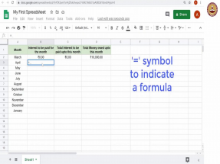

**अगर हम कैलकुलेशन करते हैं तो हमे पचास (50) रुपये इस सेल मे मिलेंगे, लेकिन हम यहाँ चाहेंगे की स्प्रैडशीट सॉफ्टवेयर कैलकुलेशन करे। स्प्रैडशीट सॉफ़्टवेयर को चीजों का मूल्यांकन करने के लिए हम इस सेल में जाएंगे और हम कीबोर्ड पर "is equal to" (=) सिम्बल को दबाएँगे। यह स्प्रैडशीट सॉफ़्टवेयर को बताएगा, कि सेल में जो कुछ भी आगे आपके द्वारा दर्ज किए गया सूत्र (formula) होगा उसकी गणना करने की आवश्यकता है।**

**तो, यह मूल राशि के बराबर होगा जो दस हज़ार गुणा शून्य दशमलव पाँच 10000 * 0.5% है, 0.5% यानि हमे शून्य दशमलव पाँच (0.5) को सौ (100) से विभाजित करना होगा। तो आप यहाँ देख सकते हैं कि आप जो कुछ भी सेल में दर्ज कर रहे हैं वह इस बार (bar) में भी नज़र आ रहा है, जहां सेल फ़ंक्शन का मूल्यांकन किया जा रहा है। यहाँ हम देख रहे है कि यह वैल्यू पचास (50) रुपये होगी। तो, एक बार जब हम इस सूत्र को दर्ज करके एंटर बटन को दबाएँगे तो हमारे पास यहाँ सेल मे पचास (50) रुपये आ जाएंगे।**

**(स्लाइड समय देखें: 02:20)**

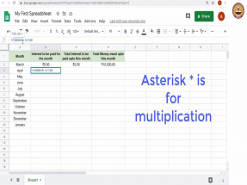

**(स्लाइड समय देखें: 02:25)**

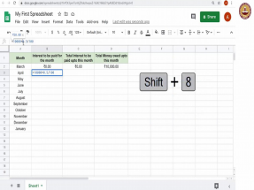

**आप यहाँ गुणन (multiplication) चिह्न पर भी ध्यान दें, जो asterisk यानि तारांकन चिह्न है। Asterisk यानि तारांकन सिम्बल आपको कीबोर्ड मे संख्या आठ (8) key के ऊपर मिलेगा। आप शिफ्ट बटन और आठ (8) को एक साथ दबा कर तारांकन चिह्न प्राप्त कर सकते हैं; हम यहां अतिरिक्त चीजों को हटा देते हैं। तो, जब हम यह दर्ज कर लेंगे और एंटर बटन दबाएँगे तो हमारे पास पचास (50) वैल्यू आ जाएगी।**

**और अब पहले की ही तरह हम यहाँ इन सेल को भरने के लिए ऑटो फिल सेल का उपयोग करने जा रहे हैं और आप देखिये की अब इन सभी सेल मे पचास (50) रुपये दर्ज़ हो गए हैं क्योंकि हम जानते हैं कि प्रत्येक महीने के लिए ब्याज एक निश्चित राशि है और वह है पचास (50) रुपये।**

**(स्लाइड समय देखें: 03:04)**

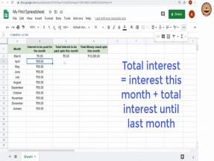

**लेकिन हम कुछ और भी दिलचस्प कर सकते हैं जब हम इस महीने तक भुगतान किए जाने वाले कुल ब्याज के सेल पर जाएंगे। इस महीने तक भुगतान किया जाने वाला कुल ब्याज, जैसा कि आप जानते हैं की इस महीने का ब्याज जमा, पिछले महीने का कुल ब्याज होगा। जो यहाँ सेल B3 + सेल C2 होगा।**

**(स्लाइड समय देखें: 03:23)**

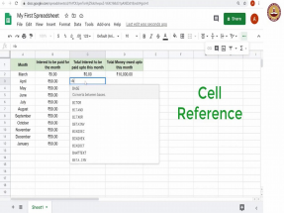

**(स्लाइड समय देखें: 03:36)**

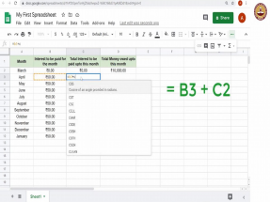

**और यह हम फिर से "is equal to" (=) के सिम्बल का उपयोग करके कर सकते हैं और जब हम सीधे सेल बी 3 को संदर्भित करते हैं तो आप देख सकते हैं कि सेल बी 3 हाइलाइट हो गया है , जब हम बी 3 टाइप करते है तो स्प्रेडशीट सॉफ्टवेयर इसे हाइलाइट कर देता है। फिर प्लस प्लस का सिम्बल और सी 2 टाइप करने पर सी 2 भी हाइलाइट हो जाएगा। और जैसे ही हम अब एंटर बटन दबाएँगे, हमे यहाँ वैल्यू पाचस रुपये प्राप्त होंगे जो कि 50 जमा शून्य (0) का जोड़ ही है।**

**(स्लाइड समय देखें: 04:10)**

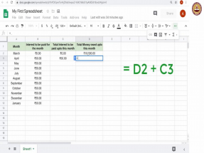

**इसी तरह, इस महीने तक का हमे देय कुल बकाया, मूलधन जमा इस महीने तक चुकाया जाने वाला कुल ब्याज होगा। तो, हम फिर से यहाँ सेल संदर्भ का उपयोग कर सकते हैं और इस सेल डी 3 को सेल डी 2 + सी 3 के बराबर लिख सकते और हमे यह वैल्यू मिलेगी जोकि इस महीने तक का हमे देय कुल बकाया है।**

**अब देखते हैं कि ऑटो फिल यहाँ क्या करता है। हम इस सेल मे पचास (50) को चुनते हैं और जब हम इस सेल के कोने मे क्रॉस कर्सर को इस तरह क्लिक होल्ड कर नीचे खींचते हैं तो हम पाते हैं कि सभी नीचे के सेल मे हुई वृद्धि सही हैं। १०० वैल्यू ५० जोड़ ५० से प्राप्त हुई है और १५० वैल्यू, यह ५० जमा और १०० से प्राप्त हुई है। इसी तरह यह २०० वैल्यू ५० जमा १५० से आई है। यह सभी वैल्यू सही ढंग से भर गयी है। और यह कैसे हुआ है? आइए इसके लिए हम सूत्रों का अवलोकन करें। इस सेल को हमने B3 + C2 के रूप में लिखा था, लेकिन जब हम अगली सेल में जाते हैं, तो यह स्वतः B4 + C3 में बदल गया है और यह B5 + C4 में बदल गया है।**

**(स्लाइड समय देखें: 05:08)**

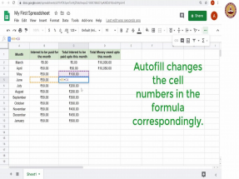

**तो यहाँ ऑटो फिल यह कर रहा है कि यह फॉर्मूला में सेल को संगत रूप से बदल रहा है क्योंकि हमने क्रॉस कर्सर को वर्टिकल (लंबवत) नीचे ड्रैग किया है तो यह केवल पंक्ति संख्याओं को बदल रहा है, यह कॉलम वैल्यू B को नहीं बदल रहा है, यहाँ B बी ही है; C सी ही है; लेकिन जैसा कि आप देख सकते हैं सेल मे नीचे जाते हुए B6 + C5 अब यह B7 + C6 हो गया है। और यह B8 + C7 हो गया है। तो ऐसे यह हमें वे वैल्यू दे रहा है जो हम चाहते हैं।**

**हालांकि, अगर हम D कॉलम मे भी यही करने की कोशिश करते हैं, जैसे कि हम इसे होल्ड करके यहाँ अब इसे नीचे खींचते (ड्रैग) हैं। तो हम पाते हैं कि यहां एक समस्या है। हम जो वैल्यू यहाँ चाहते हैं वह वास्तव में मूलधन और इस महीने तक का ब्याज है जो रुपये दस हज़ार एक सौ पचास (10,150) होनी चाहिए, जबकि यह यहाँ दस हज़ार तीन सौ रुपये (10,300) दर्ज़ हुआ है।**

**यह सेल 10,000 + 200 होनी चाहिए, लेकिन यह 10,500 है। तो, यहाँ जो गलती हो रही है वो यह है कि हमारे सूत्र मे सेल (D3 + C4) में अपडेट हो जा रहा है; अगला सेल (D4 + C5) बन जा रहा है। उसके अगला सेल (D5 + C6) बन जा रहा है। लेकिन हम वास्तव में चाहते हैं कि सूत्र D2 को नहीं बदले; केवल C कॉलम पंक्ति संख्या बदलनी चाहिए।**

**(स्लाइड समय देखें: 06:38)**

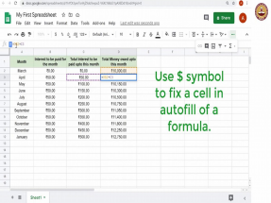

**और ऐसा करने के लिए हमे फॉर्मूले में यह D2 मे दो (2) के सामने एक डॉलर का चिन्ह ($) लगाकर एंटर बटन को दबाना होगा। इससे यह सेल नहीं बदलेगा है लेकिन डॉलर का चिन्ह यह काम करेगा की जब हम ऑटो फिल का इस्तेमाल करेंगे तो यह सेल को फिक्स रखेगा। और अब यदि आप यहाँ सेल के सूत्रों (formulae) को देखें, तो यह D2 + C4 है, यह D2 + C5 है, यह D2 + C6 है। सभी केस में हमें उस महीने तक का मूलधन और संबंधित ब्याज का योग मिल रहा है।**

**आइये अब इस कॉलम के साथ कुछ ऐसा ही करते हैं। इन सभी सेल मे दस हज़ार (१०,०००) की संख्या के उपयोग करने के बजाय; हम यहाँ सेल संदर्भ (reference) का उपयोग करेंगे। हम इसे एक बार फिर से डी डॉलर टू (D$2) के बराबर कर देते हैं क्योंकि हमे केवल १०,००० राशि चाहिए और नीचे संबंधित सेल नहीं। यह मान फिर से वही शून्य दशमलव पाँच (0.5) गुणा सौ (100) दर्ज करेंगे तथा फिर से ऑटो फिल का उपयोग कर इस क्रॉस कर्सर को जब हम नीचे खीचेंगे तो पाएंगे कि प्रत्येक सेल मे वर्तमान में डी टू (D2)** **गुणा शून्य दशमलव पाँच भाग सौ (D2 * 0.5 / 100) है।**

**(स्लाइड समय देखें: 08:11)**

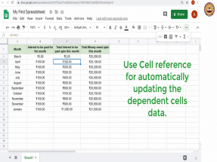

**सेल संदर्भ (cell reference) का इस्तेमाल बहुत उपयोगी है। अगर हम १०,००० के बजाय अपनी मूल राशि बदल दे, मान लीजिए कि हम इसे २०,००० कर देते हैं तो सभी संबंधित सेल स्वचालित रूप से अपडेट हो जाएंगे और ऐसा इसलिए है, क्योंकि हम सेल संदर्भ का उपयोग कर रहे हैं। यहाँ हर सेल २०,००० पर निर्भर कर रही है और यह सेल B कॉलम पर निर्भर कर रही है जो २०,००० सेल पर निर्भर है।**

**तो, बस यह एक बदलाव हमें महीने की सभी जानकारी का एक स्वचालित अपडेट दे सकता है। तो, आप यहाँ कुछ अजीब संख्या दे सकते हैं, हमारा मतलब है एक बड़ी संख्या जैसे की चौतीस हज़ार पाँच सौ अठहत्तर (34,578) रुपये तो जैसे ही संख्या दर्ज़ कर, आप एंटर बटन को दबाएँगे तो सभी गणना आपके लिए स्वतः हो जाएंगी।**

**(स्लाइड समय देखें: 08:46)**

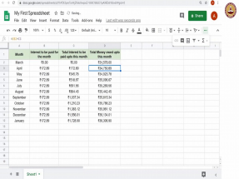

**आइये इसे हम वापस से १०,००० बना देते है जो वर्तमान में D2 कॉलम के साथ गणना कर रहा है लेकिन एक निश्चित ब्याज दर के साथ जो की शून्य दशमलव पाँच (0.5) प्रतिशत है। हम इस कॉलम को फॉर्मूले का इस्तेमाल करके थोड़ा बेहतर बना सकते हैं, इस के लिए हम यह करेंगे की किसी खास सेल में ब्याज की दर दर्ज़ करेंगे।**

**(स्लाइड समय देखें: 09:24)**

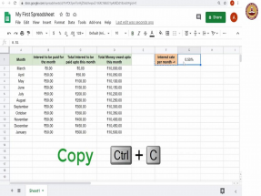

**इस सेल में हम शीर्षक लिखेंगे जो होगा, प्रति माह ब्याज की दर, एंटर करेंगे और फिर इसे हम प्रारूपित (format) करेंगे। एक बार फिर हम टेक्स्ट रैपिंग का उपयोग करेंगे फिर इसे थोड़ा हॉरिजॉन्टल एलाइन, वर्टिकल और सेंटर एलाइन करेंगे। साथ ही इसे एक अच्छा रंग भी देंगे, इसके टेक्स्ट को बोल्ड भी कर देते हैं। यह इंगित करने के लिए कि यह अगली सेल है, हम यहाँ एक छोटा एरो सिम्बल भी दे देते हैं और आखिर मे ब्याज दर जो की शून्य दशमलव पाँच (0.5) प्रतिशत है उसे इस सेल में दर्ज़ कर देते हैं। इस सेल को एक बार फिर सेंटर एलाइन (केंद्र संरेखित) कर देते है और ये हो गया।**

**हम यहाँ G2 सेल की तरह इस सेल के लिए समान स्वरूपण (formatting) का उपयोग कर सकते हैं। ऐसा करने का एक बहुत अच्छा तरीका है कि हम इस G2 सेल को कंट्रोल और C बटन (Ctrl+C) का प्रयोग कर के कॉपी कर सकते हैं फिर यहां जा कर G1 सेल मे कंट्रोल और V बटन की मदद से पेस्ट कर सकते हैं तथा अब इसका कंटैंट बदल सकते हैं। ऐसा करके हमने सेल मे कंटैंट को शून्य दशमलव पाँच (0.5) प्रतिशत (०.५%) में भी बदल दिया साथ ही प्रारूप को भी पेस्ट करने में कामयाब रहे। अब अगर हम अपने कॉलम B पर वापस जाते हैं तो हम इस वैल्यू की गणना करने के लिए सेल G1 को संदर्भित (refer) करेंगे।**

**(स्लाइड समय देखें: 11:07)**

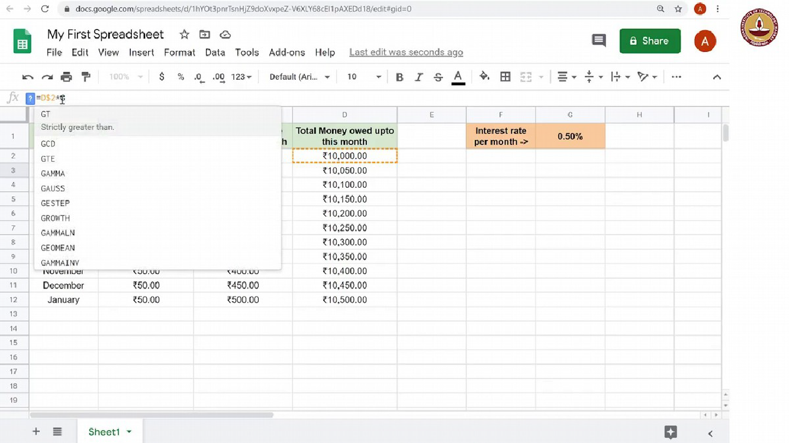

**तो हम यहाँ डी टू गुणा शून्य दशमलव पाँच भाग सौ (D2*0.5/100) के बजाय डी टू स्टार जी डॉलर वन (D2 * G$1) के रूप में लिखने जा रहे हैं। वास्तव में, अगर हम विशेष रूप से केवल इस सेल का उल्लेख करना चाहता हैं तो हम कॉलम शीर्षक के सामने एक डॉलर सिम्बल भी दर्ज़ कर सकते हैं जो कि G है। तो हमारे पास अब डी२ डॉलर जी डॉलर १ (D2$G$1) दर्ज है। एंटर बटन दबाएँ और अब अगर हम यहां ऑटो फिल का उपयोग करते हैं तो हर सेल** **मे एक ही वैल्यू है जो ब्याज दर गुणा मूधन है।**

**(स्लाइड समय देखें: 11:49)**

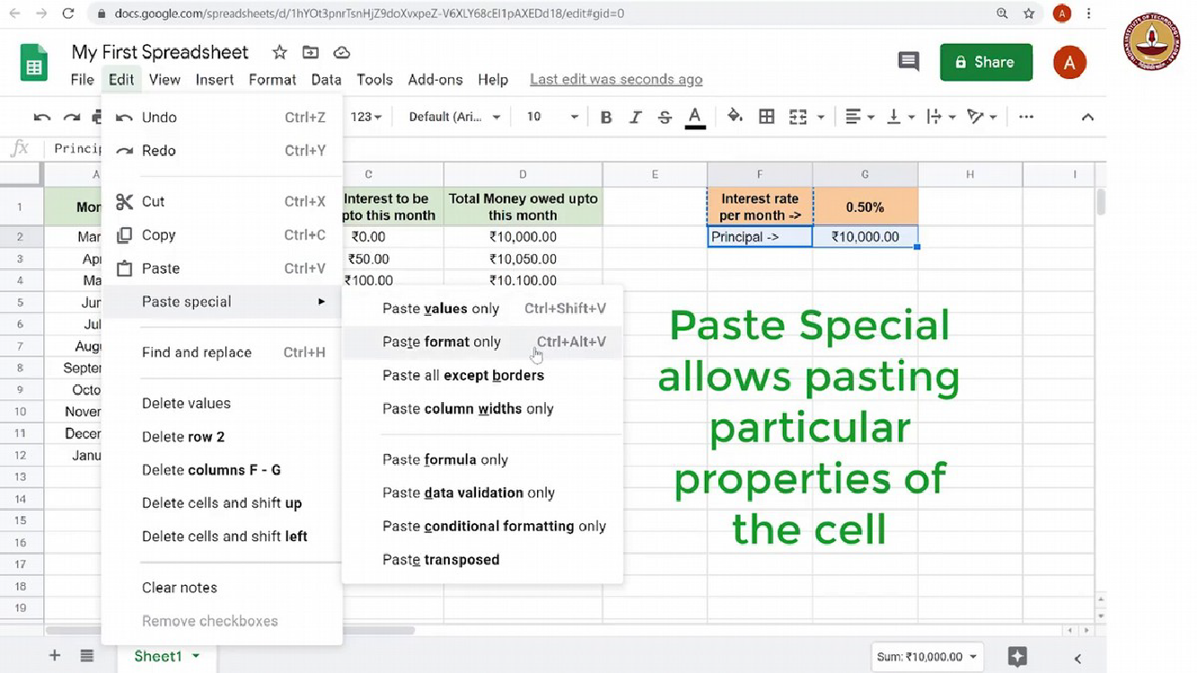

**हम यही काम मूल राशि के साथ भी कर सकते हैं। तो, हम यहां मूलधन दर्ज करने जा रहे हैं जिसे हम वर्तमान में दस हज़ार (10,000) रुपये मान रहे हैं। हम फिर से यहाँ कंट्रोल सी और कंट्रोल वी का उपयोग कर के कॉपी पेस्ट कर सकते हैं।**

**अब अगर हम इन सेल के समान स्वरूपण यानि फोर्मेटिंग चाहते हैं तो कंट्रोल सी (Ctrl+C) बटन का इस्तेमाल कर के हम इन दो सेल का चयन कर लेते हैं और पेस्ट स्पेशल (Paste Special) नामक फंक्शन का उपयोग कर सकते हैं। जब हम एडिट (edit) मेनू में जाते हैं तो वहाँ पेस्ट फंक्शन के लिए हम कंट्रोल वी (Ctrl+V) को पाते हैं; लेकिन कंट्रोल ओल्ट वी (Ctrl+ Alt+ V) पेस्ट स्पेशल (Paste Special) है; यह सेल वैल्यू के बिना सिर्फ सेल के प्रारूप को पेस्ट करता है। इसलिए, हम बस पेस्ट स्पेशल का उपयोग करेंगे और अब हमारे पास सभी सेल एक ही प्रारूप में हैं। बेशक, इस सेल को फिर से नंबर बनाया जा सकता है - भारतीय रुपया।**

**(स्लाइड समय देखें: 12:46)**

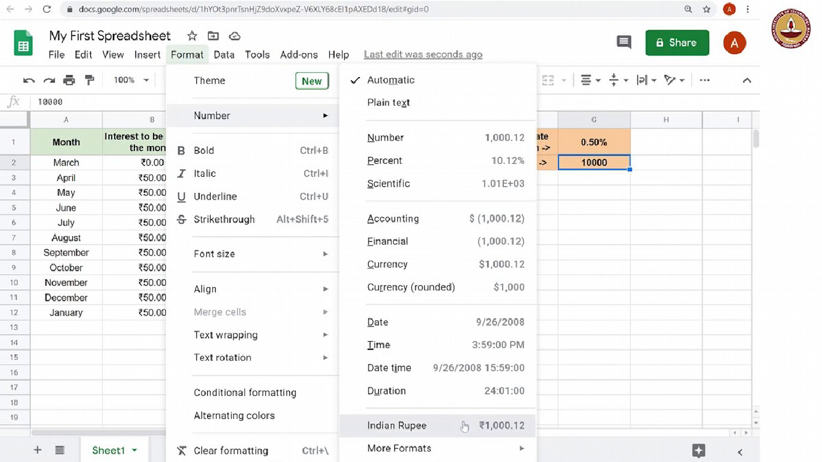

**इस सब की सुविधा यह है कि अगर हमने मूलधन के सभी उल्लेखों को इस सेल में बदल दिया जो की डॉलर जी डॉलर टू ($G$2) के बराबर है। और इस सेल मे भी D2 के बजाय, हम केवल सेल को मूलधन से संदर्भित करते हैं जो डॉलर जी डॉलर टू ($G$2) है। और इस प्रकार इसे नीचे की तरफ ड्रैग कर लाते हैं जहां अब हम इसे D2 से संदर्भित करना नहीं चाहते हैं तो हमे केवल G2 चाहिए और इसे नीचे की ओर ड्रैग करना होगा बस।**

**(स्लाइड समय देखें: 13:53)**

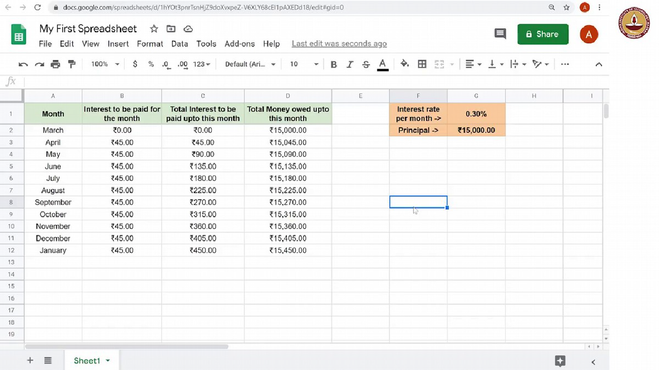

**इस तरह के सेटअप के साथ आपके पास यह सुविधा है कि आप इन नंबरों के साथ खेलकर पूरी शीट को स्वचालित रूप से अपडेट कर सकते हैं। आप इस संख्या को बदल कर पंद्रह हज़ार (15,000) करना चाहे तो आपको संबंधित वैल्यू प्राप्त हो जाएंगी और आप ब्याज दर बदलना चाहते हैं तो आप इसे शून्य दसमलव पाँच (0.5) के बजाय एक प्रतिशत (1%) बनाना चाहते हैं तो भी आपको तुरंत संबंधित वैल्यू मिल रही हैं, आप इसे शून्य दसमलव तीन प्रतिशत (0.3%) में बदल सकते हैं और गणना स्वतः हो जाएगी।**

**तो इस तरह आपको अपनी स्प्रैडशीट के प्रत्येक सेल मे डाटा को इनपुट करने की आवश्यकता नहीं है। यदि आप अपनी स्प्रैडशीट को अच्छी तरह से व्यवस्थित करते हैं और आप सुनिश्चित करते हैं कि आपकी स्प्रैडशीट यह डाटा को ठीक से प्रस्तुत कर रही है तो आप अपनी स्प्रैडशीट को बहुत आसान तरीकों से अपडेट कर सकते हैं। हमारे ऊपर दिए उदाहरण में इतने महीनों के लिए संपूर्ण साधारण ब्याज डाटा पूरी तरह से इन दो सेल G1 और G2 पर निर्भर है। तो इस तरह से अपने डाटा को व्यवस्थित करना और अपनी स्प्रेडशीट का निर्माण इस तरह से करना कि आप अपने सभी डाटा में आसानी से हेरफेर कर सकें, यह एक बहुत ही उपयोगी कौशल है।**

**अगले वीडियो में हम कुछ ऐसे फंक्शन के बारे में जानेंगे, जिनका उपयोग आप अपनी स्प्रेडशीट में कर सकते हैं।**

**धन्यवाद।**

**GLOSSARY**

| **ENGLISH WORD** | **HINDI WORD** | **MEANING** |
| --- | --- | --- |
| **Entry** | **entry** | **प्रविष्टि** |
| **Symbol** | **सिम्बल** | **प्रतीक** |
| **Decimal** | **डेसिमल** | **दसमलव** |
| **Formula** | **फॉर्मूला** | **सूत्र** |
| **Formatting** | **फोर्मेटिंग** | **स्वरूपण** |
| **Format** | **फ़ारमैट** | **प्रारूप** |
| **Reference** | **रिफ्रेन्स** | **संदर्भित** |